El continente americano
América es el segundo continente más grande del mundo, después de Asia.
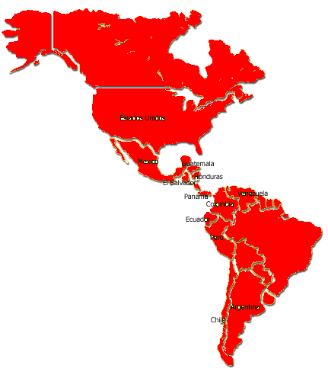

En este continente vive el 12% de la población terrestre. Debe su nombre a Américo Vespucio, navegante italiano, que fue el primer europeo en proponer que estas tirras eran en realidad un continente aparte y no las Indias como creía Colón.

Representamos a América con el color rojo, que simboliza la sangre derramada por los mártires que dieron su vida durante la evangelización de este continente.

La vida en América
- - En los pueblos de América se encuen-tran pro-fundamen-te radica-das la po-breza, la margina-ción y la dependen-
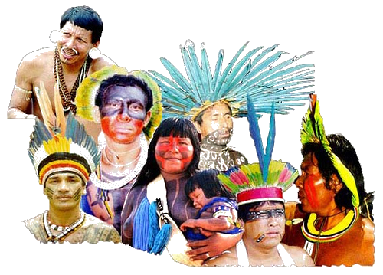
cia. América es un continente lleno de riquezas, pero sus pobladores son marginalmente pobres. En América Latina los pobres son el 45% de la población total.
- Los países de Latinoamérica viven una fuerte dependencia de los Estados Unidos y de los países europeos. Mientras en 1975 la deuda global de América latina era de 69 billones de dólares, ahora ésta ronda los 800 billones.
- Las minorías indígenas (11%) sobrevivientes de la colonización, se encuentran sojuzgados y deben defenderse del etnocidio ("asesinato de las culturas o etnias") buscando su supervivencia como pueblo.
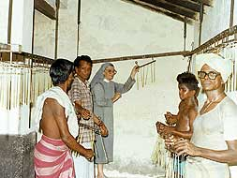
- Otras realidades que azotan al continente americano son el narcotráfico, la destrucción ecológica, el terrorismo y la corrupción, que hoy involucra a gobernantes de muchos países.

La Iglesia en América
- La Iglesia Católica de América, es la más numerosa de todo el mundo. La mitad de los católicos del mundo viven hoy en
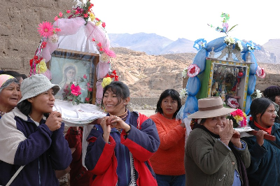
América (más precisamente en América latina).
- El 60% de los americanos son católicos. Este porcentaje varía según la parte del continente. América del Norte: 24%; América Central: 88%; América del Sur: 86%
- La evangelización de América se inició a partir de su descubrimiento en 1492 y fue obra principalmente de misioneros españoles y portugueses, mayormente jesuitas, franciscanos, dominicos y mercedarios. A partir del siglo XIX llegaron muchas otras congregaciones religiosas europeas.
- Han pasado más de quinientos años de la llegada del Evangelio a nuestro continente y no obstante la mayoría católica se detectan síntomas y fenómenos de desorientación en el campo de la fe, poco compromiso en la mayoría del pueblo católico, proliferación de sectas, avance del materialismo, etc., que hacen urgente una nueva y más profunda evangelización a todos los niveles.
- Una seria amenaza para la Iglesia americana es el rápido crecimiento de las sectas y grupos evangélicos a las cuales se vuelcan día a día, muchos Católicos.
- Actualmente, la Iglesia mantiene en el continente: 1.954 Hospitales, 5.459 Dispensarios, 63 Leproserías, 3.755 Hogares para ancianos y minusválidos, 2.488 Orfanatos y 4.212 Jardines de Infancia
- América del Norte envía 8.193 misioneros y recibe 1.645
- América del Sur envía 5.785 misioneros y recibe 12.011
Santos de América
- María es Patrona de América en la advocación de la Virgen de Guadalupe.
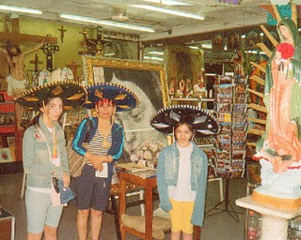
- América ha dado al mundo numerosos santos, siendo los más importantes
Santo Toribio de Mogrovejo, y de Santa Rosa de Lima, quien es Patrona del Continente.
- Nuestra Patria Argentina también ha dado recientemente un santo al mundo, en la persona de San Héctor Valdivieso
Testimonio Misionero
Fray Alberto Pérez es un religioso misionero Agustino español, actualmente misionando en Nauta (Perú). El siguiente es su testimonio misionero:
Caminando con Jesús en la selva, releyendo a san Pablo, aprendí lo importante que es pararse para escuchar y descubrir al otro en el gesto, la mirada, el abrazo... Salgo a la calle, tierra de misión, saludando a diestra y siniestra, a propios y extraños. Lo llamo la “pastoral del saludo”. Visito los hogares, casa por casa. Mirada franca, sonrisa serena, corazón y alma reconocidos, hermanados.
Visito a los enfermos del hospital. Asusta enfermarse tan solo ver el abandono y descuido de sus ambientes. Los familiares me piden aguja, suero, alguna medicina. Ya voy prevenido y precavido les socorro. Otros, los menos, me piden Confesión, medicina del alma. Les escucho, les oro, ¿qué más puedo hacer? siervo inútil soy. No estoy en su lugar pero estoy a su lado.
Todas las noches, en ausencia del sacerdote, realizo una paraliturgia. Celebrando la Palabra y compartiendo la Común-unión, me realizo desde el acolitado y lectorado, anhelando las ordenes mayores.
Desde la emisora parroquial, Radio Ucamara, la Iglesia somos la Voz de los sin voz, a ejemplo de Pablo, el comunicador por excelencia. Para anunciar la Buena Nueva a los pobres y para denunciar con nuestra palabra tantas injusticias calladas: los campesinos postergados, los indígenas ignorados, las mujeres vulneradas, derechos pisoteados, dignidades heridas, sufrimientos provocados, rostros inocentes...
Desde Nauta, seguiremos compartiendo esperanzas, hilvanando hermosos sueños, albergando ilusiones, diseñando un destino común; sembrando en los corazones abiertos y en las conciencias disponibles, semillas de Amor, Paz y Justicia.
"Siervo inútil soy, en la chacra (Viña) del Señor".
Oración por América
Padre nuestro y Padre de todos los hombres, mira con bondad al continente Americano, la esperanza de la Iglesia, que busca a Jesucristo teñido del color rojo de la sangre de los mártires que dieron su vida por la predicación del Evangelio.

Dale a este continente la gracia de empeñarse en una Nueva Evangelización a la que todos somos llamados, con especial protagonismo de los laicos, particularmente de los jóvenes, comprometiéndose en una educación continua de la fe, celebrando tu alabanza y anunciando a tu hijo Jesucristo más allá de las propias fronteras, en una Iglesia decididamente misionera.

Aumenta las vocaciones para que no falten obreros en tu mies. Anima al continente americano a comprome-terse en una promoción integral del hombre, desde una evangélica y renovada opción prefe-rencial por los pobres y al servicio de la vida y de la familia. Alienta sus esfuerzos por construir el continente de la esperanza soli-daria, en la verdad, la justicia y el amor.
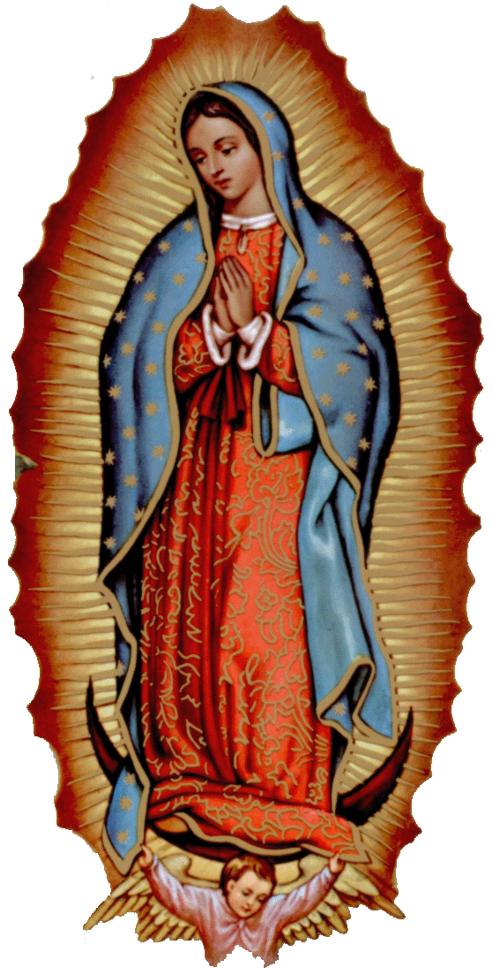

María de Guadalupe, ayuda a todo el pueblo americano a trabajar por una evangelización inculturada que penetre los ambientes de las ciudades, que se encarne en las culturas indígenas y afroamericanas por medio de una eficaz acción educativa y de una moderna comunicación. Amén

AMÉRICA
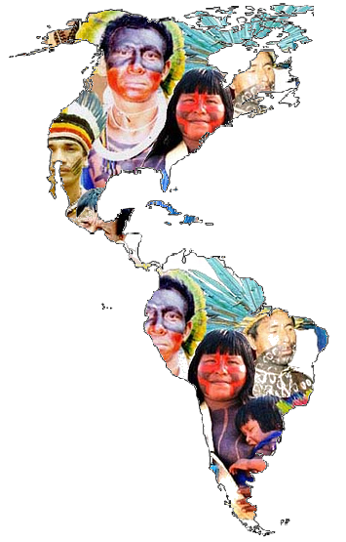
Obras Misionales Pontificias – Pastoral Misionera
Salta – Argentina
www.saltamisionera.com.ar
Serie: Oración Misionera – Folleto Nº 2

